Natuurkunde  Elektriciteit | U,I diagam maken | 
Type: | Handmatige meting

Korte beschrijving
De spanning over een lampje en/of een weerstand wordt langzaam verhoogd tijdens een meting. Het U,I-diagram wordt getoond en laat de verschillen tussen een lampje en een weerstand zien. Optioneel kan ook een diagram van de weerstand als functie van de spanning worden getoond.
Opstelling
Nodig:
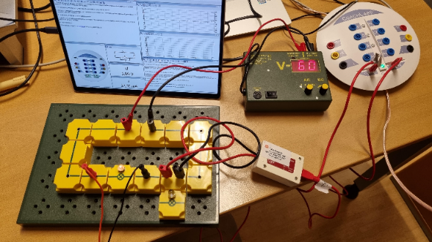
- Een interface ,
- Differentiële spanningsensor – (bijvoorbeeld de BT02). De sensor is aangesloten op ingang 1 van de interface .
- Stroomsensor – (bijvoorbeeld de BT22i). De sensor is aangesloten op ingang 2 van de interface .
- Gloeilamp (bijv. 6V;0,5 A)
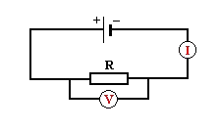
- Eventueel een weerstand, bijvoorbeeld 20 ohm. (voor vergelijk met de gloeilamp)
- Voedingskastje (0-10 V gelijkspanning)
- 4 mm snoeren.
Opstelling
Bouw de opstelling op en plaats de spanningsensor over de lamp (of weerstand) en de stroomsensor in de schakeling.
Sluit de interface aan op je computer. Sluit de spanningsensor aan op kanaal 1 en de stroomsensor op kanaal 2.
Coach instellen
Bijgeleverde activiteit
U_I-diagram.cma7
Hierin is de instelling al gemaakt. Je kunt de activiteit ook zelf instellen, zie hierna.
Zelf instellen
Start Coach7. Kies Meting – Handgestuurde meting.
Je ziet rechtsboven de datatabel met kolommen voor Manual, U en I. Klik in de tabel op Manual en kies verwijderen. (Coach gaat er standaard van uit dat je een grootheid zelf gaat invoeren, dat doen we hier niet, daarom verwijderen we deze. Als we dat niet doen, vraagt Coach bij elke meting naar een waarde voor Manual).
Zet bij Instellingen-Methode (Stopwatch icoontje bovenin) het soort meting op Handmatig en het aantal metingen op 20.
Diagram maken
- Maak een U,I-diagram: Klik rechtsmidden op een leeg venster en kies Diagram plaatsen. Kies onder voor de spanning en verticaal voor de stroomsterkte U.
- Maak een Spanning-tijd-diagram. Klik bij het interfacevenster op het icoon van de sensor en kies Weergeven als Diagram. Aan de cursor verschijnt een klein diagramicoontje. Ga naar rechtsboven en klik daar, het diagram verschijnt. De tijd is al ingesteld. De instelling van de spanning-as kan na een proefmeting aangepast worden aan de specifieke eisen van de gebruikte opstelling.
Instelling voor een R,U-diagram
Voor het kunnen tonen van een diagram van R als functie van U, moet de weerstand uitgerekend worden.
- Klik in de datatabel op de regel met de variabelen, kies dan uit het pop-up menu de optie Voeg nieuw toe.
- Kies als verbinding: formule; als grootheid R; als eenheid ohm; en als formule U/I*1000 (klik op Formule, dan kun je de grootheden U en I kiezen)
- Je kunt nu de datatabel weer sluiten
- Klik rechts op het lege venster rechtsonder. Kies daar Diagram plaatsen --> Nieuw diagram toevoegen.
- Klik op de onderste as en kies daar voor U. Kies in de linker-as voor R.
- Je ziet nu een grafiek van weerstand tegen de spanning. Je kunt de assen nog aanpassen: Klik rechts op de grafiek en kies Diagrameigenschappen. Pas de grenzen van de variabelen zo aan, dat een nette grafiek ontstaat.
Meten
Zet het voedingskastje aan en stel de spanning in op 0 V.
Start de meting. In de iconenregel bovenin komt nu naast het rode stopsymbool een groen rondje met een handje. Elke keer als daarop wordt geklikt wordt nu een meting gedaan. Verhoog de spanning langzaam naar 6 V met kleine stapjes en klik daarbij elke keer op het handmatig meten icoon. Doe opnieuw een meting maar nu met een weerstand in plaats van een gloeilampje.
Sla je metingen op.

De meting analyseren
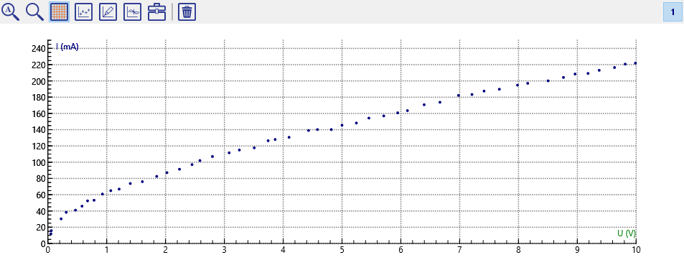
Aan de grafiek van het lampje is te zien dat spanning en stroomsterkte niet evenredig zijn. Bij de weerstand krijg je wel een rechte lijn.
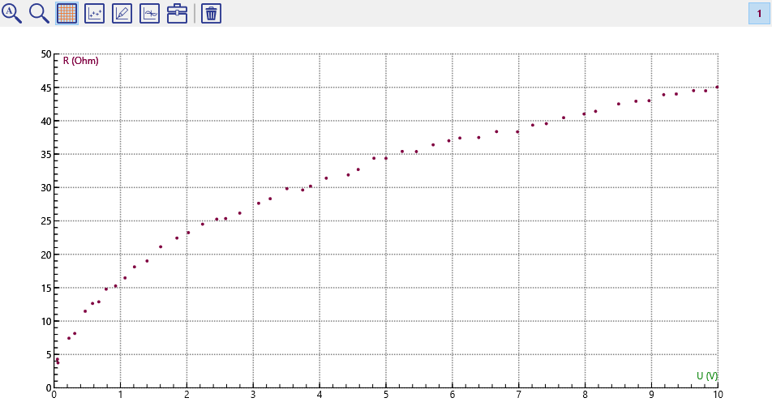
Bij een getoond R,U-diagram zie je de weerstand van het lampje hoger worden bij een grotere spanning. Voor een weerstand verschijnt hier een horizontale lijn.
Didactische aanwijzingen
Doel van de proef:
- Leerlingen kunnen uitleggen hoe het verband is tussen spanning en stroomsterkte.
- Leerlingen kunnen het verschil in gedrag benoemen tussen een lampje en een weerstand
Laat leerlingen meedenken bij het opbouwen van de schakeling waar de sensoren moeten komen.
Laat leerlingen voorspellen hoe de grafiek eruit komt te zien en wat dat betekent voor de weerstand van het lampje.
Bij gebruik van het R,U-diagram zijn er leerlingen die in eerste instantie een rechte lijn door de oorsprong zullen verwachten bij gebruik van de weerstand. Laat hen aangeven waarom ze dat verwachten voor de meting gedaan wordt en de grafiek zichtbaar wordt.

